МИНИСТЕРСТВО ОБРАЗОВАНИЯ И НАУКИ САМАРСКОЙ ОБЛАСТИ
ГОСУДАРСТВЕННОЕ АВТОНОМНОЕ ПРОФЕССИОНАЛЬНОЕ
ОБРАЗОВАТЕЛЬНОЕ УЧРЕЖДЕНИЕ САМАРСКОЙ ОБЛАСТИ
«ЖИГУЛЕВСКИЙ ГОСУДАРСТВЕННЫЙ КОЛЛЕДЖ»



МЕТОДИЧЕСКАЯ РАЗРАБОТКА
ПО ПРОВЕДЕНИЮ
КОНКУРСА ПРОФЕССИОНАЛЬНОГО МАСТЕРСТВА
в формате «WorldSkills Russia»
по компетенции «Обработка листового металла»
среди студентов технических специальностей
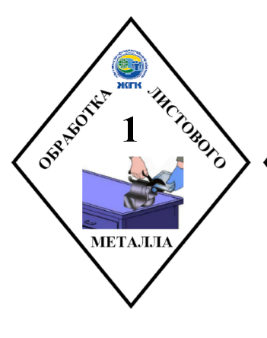
г. Жигулевск, 2017 г.

Разработали: Мошкина Е.А. – преподаватель ГАПОУ СО «ЖГК»
Солдатенкова Г. С. – преподаватель ГАПОУ СО «ЖГК»

Методическая разработка по проведению конкурса профессионального мастерства в формате «WorldSkills Russia» по компетенции «Обработка листового металла» среди студентов технических специальностей. ГАПОУ СО «ЖГК», 2017. – 24 с.

В данной методической разработке представлена методика проведения конкурса профессионального мастерства в формате «WorldSkills Russia» по компетенции «Обработка листового металла» среди студентов технических специальностей (23.02.03 Техническое обслуживание и ремонт автомобильного транспорта, 22.02.06 Сварочное производство, 15.02.08 Технология машиностроения).
Данная методическая разработка имеет рекомендательный характер и предназначена для преподавателей, мастеров производственного обучения. Она может быть использована при подготовке и проведении занятий теоретического и производственного обучения, внеклассных мероприятий по профессиональным модулям для малых и больших аудиторий, а также в профориентационной деятельности.

Методическая разработка рассмотрена на предметной (цикловой) комиссии технологического профиля, протокол № _______от ________ 2017 г.

СОДЕРЖАНИЕ
 | стр.
Краткая аннотация | 3
Положение о проведении конкурса профессионального мастерства в формате «WorldSkills Russia» по компетенции «Обработка листового металла» среди студентов технических специальностей | 4
Приложения | 8
Приложение 1 Конкурсное задание «Обработка листового металла» | 9
Приложение 2 Критерии оценки | 18
Приложение 3 Протокол конкурса профессионального мастерства в формате «WorldSkills Russia» по компетенции «Обработка листового металла» среди студентов технических специальностей | 21
Приложение 4 Итоговый протокол конкурса профессионального мастерства в формате «WorldSkills Russia» по компетенции «Обработка листового металла» среди студентов технических специальностей | 23

КРАТКАЯ АННОТАЦИЯ

Методическая разработка конкурса профессионального мастерства в формате «WorldSkills Russia» по компетенции «Обработка листового металла» среди студентов технических специальностей предназначена для преподавателей и мастеров производственного обучения профессиональных образовательных учреждений, ведущих обучение по техническим специальностям (23.02.03 Техническое обслуживание и ремонт автомобильного транспорта, 22.02.06 Сварочное производство, 15.02.08 Технология машиностроения).
Конкурс профессионального мастерства направлен на развитие творческих способностей, индивидуальности.
Преподаватели могут использовать данные материалы при проведении занятий теоретического и производственного обучения, внеклассных мероприятий по специальным дисциплинам и профессиональным модулям, а также в профориентационной деятельности.

ПОЛОЖЕНИЕ
о проведении конкурса профессионального мастерства
в формате «WorldSkills Russia» по компетенции «Обработка листового металла» среди студентов технических специальностей

- ЦЕЛИ И ЗАДАЧИ КОНКУРСА

  - Конкурс профессионального мастерства в формате «WorldSkills Russia» по компетенции «Обработка листового металла» среди студентов технических специальностей (в дальнейшем - Конкурс) проводится в целях выявления качества подготовки специалистов, стимулирования творческого роста, повышения престижа профессии, выявления наиболее одаренных и талантливых студентов технических специальностей.
  - Основными задачами конкурса являются:
- повышение интереса к своей будущей профессии и ее социальной значимости;
- проверка первичных профессиональных навыков по компетенции «Обработка листового металла»;
- совершенствование навыков самостоятельной работы и развитие профессионального мышления;
- повышение ответственности студентов за выполняемую работу, способности самостоятельно и эффективно решать проблемы в области профессиональной деятельности;
- проверка профессиональной готовности будущего специалиста к самостоятельной трудовой деятельности.

- ОРГАНИЗАЦИЯ ПРОВЕДЕНИЯ КОНКУРСА

  - Организатором конкурса являются преподаватели технических дисциплин и профессиональных модулей.
  - Преподаватели технических дисциплин и профессиональных модулей выполняют следующие функции:
- разрабатывают содержание конкурсных заданий;
- проводят организационную работу по подготовке мест для выполнения конкурсных заданий;
- определяют критерии оценки результатов каждого этапа конкурса;
- ведут подготовку ведомостей выполнения конкурсных заданий;
- регистрируют участников конкурса;
- контролируют время выполнения каждого этапа конкурса.
- анализируют и обобщают результаты проведения конкурса.
  - К участию в конкурсе допускаются студенты технических специальностей.

- УСЛОВИЯ ПРОВЕДЕНИЯ КОНКУРСА

  - К участию в конкурсе допускаются студенты технических специальностей.
3.2. Участники конкурса обязаны пройти регистрацию.
3.3. Каждый участник обязан перед началом проведения конкурса пройти вводный инструктаж, включающий в себя организационные вопросы, правила техники безопасности, нормы времени выполнения и критерии оценивания.

3.3. Контроль за соблюдением участниками конкурса безопасных условий труда, норм и правил охраны труда возлагается на организаторов конкурса.
3.4. При несоблюдении условий конкурса, грубых нарушениях технологии выполнения работы, правил безопасности труда участник по решению организаторов конкурса отстраняется от дальнейшего выполнения задания.
3.5. При выполнении заданий запрещается пользоваться личными компьютерами, электронными записными книжками, средствами связи, а также учебной литературой и заготовленными записями.
3.6. Каждый студент получает индивидуальное конкурсное задание (Приложение 1), в котором прописаны условия и время выполнения каждого этапа задания.
3.7 По окончанию конкурса студент сдает выполненную работу организаторам для подведения итогов.

- ПОДВЕДЕНИЕ ИТОГОВ КОНКУРСА И ОПРЕДЕЛЕНИЕ ПОБЕДИТЕЛЕЙ КОНКУРСА

  - Итоги конкурса подводят члены жюри.
  - Члены жюри оценивают выполненные работы в соответствии с критериями оценки (Приложение 2). Результаты оценивания заносятся в протокол (Приложение 3).
  - Победители и призеры конкурса определяются по лучшим показателям (баллам) выполнения заданий. При равном количестве баллов предпочтение отдается участнику, затратившему меньшее время на выполнение всех заданий.
  - Победителю конкурса присуждается I место, призерам – II и III места.

МАТЕРИАЛЬНОЕ ОБЕСПЕЧЕНИЕ КОНКУРСА

№ п/п | Наименование | Ед. измерения | Кол-во
КОНКУРСНАЯ ПЛОЩАДКА
Оборудование, инструменты и мебель
 | Верстак | шт. | 15
 | Тиски слесарные | шт. | 15
 | Уголок слесарный | шт. | 15
 | Карандаш простой | шт. | 15
 | Чертилка | шт. | 15
 | Маркер чёрный | шт. | 15
 | Штангенциркуль | шт. | 15
 | Линейка стальная | шт. | 15
 | Кернер | шт. | 15
 | Ножовка по металлу | шт. | 15
 | Металлическая щетка | шт. | 15
 | Молоток слесарный | шт. | 15
 | Напильник по металлу | шт. | 15
 | Рулетка | шт. | 15
 | Плоскогубцы | шт. | 15
 | Циркуль | шт. | 15
 | Транспортир | шт. | 15
 | Огнетушитель | шт. | 2
 | Ведро железное | шт. | 1
 | Стол | шт. | 1
 | Стул | шт. | 4
 | Расходные материалы
 | Листовой металл | кг. | 3
 | Средства индивидуальной защиты
 | Очки защитные прозрачные | шт. | 15
 | Перчатки х\б | шт. | 15
 | Костюм | шт. | 15
 | Обувь специальная | шт. | 15

ПРИЛОЖЕНИЯ

Приложение 1

Конкурсное задание

ОБРАБОТКА ЛИСТОВОГО МЕТАЛЛА

Конкурсное задание включает в себя следующие разделы:
- Введение
- Формы участия в конкурсе
- Общие положения
- Задание для конкурса

ВВЕДЕНИЕ

1.1. Название и описание профессиональной компетенции.
1.1.1 Название профессиональной компетенции: Обработка листового металла.
1.1.2. Описание профессиональной компетенции.
Студенту, выполняющему конкурсное задание по данной компетенции, необходимо уметь читать чертежи, изготавливать из листового металла детали несложной формы.
Студенту необходимо:
знать:
- основные виды слесарных работ, порядок их выполнения, применяемые инструменты и приспособления;
- технологические процессы слесарной обработки деталей и технических измерений;
- технику безопасности при выполнении слесарно-сборочных работ.
уметь:
- применять приспособления, слесарный инструмент и оборудование при выполнении слесарных работ;

- проводить технические измерения соответствующим инструментом и приборами;
- выполнять слесарную обработку деталей по 12-14-му квалитетам.

2. ФОРМЫ УЧАСТИЯ В КОНКУРСЕ

Индивидуальный конкурс.

3. ОБЩИЕ ПОЛОЖЕНИЯ

Содержанием конкурсного задания являются работы с листовым металлом посредством резки, гибки и другой обработки металла.
Конкурс включает в себя два задания по изготовлению деталей простой конструкции («Угольник оконный», «Коробка»).
Каждое задание имеет несколько модулей, выполняемых последовательно, которые оцениваются отдельно.
Перед началом работы все конкурсанты обязаны пройти инструктаж по технике безопасности.
Участники конкурса получают чертежи изделий и расходный материал для работы.
Каждому участнику необходимо ознакомиться с заданиями и в случае возникновения вопросов задать их организаторам. Уточняющие вопросы студент может задавать только до начала выполнения задания.
В процессе выполнения заданий участник должен соблюдать очередность модулей.
По окончанию выполнения модуля студент должен остановить работу и пригласить членов жюри для оценки.

Члены жюри ставят время выполнения задания и проверяют результат.
После проверки члены жюри дают разрешение на продолжение работы и ставят время начала работы.
Участник должен убедиться в том, что время указано корректно.
Если участник конкурса не выполняет требования техники безопасности, подвергает опасности себя или других конкурсантов, такой участник может быть отстранен от конкурса.

4. ЗАДАНИЯ ДЛЯ КОНКУРСА

ЗАДАНИЕ 1 Изготовить изделие «Угольник оконный»
Модули конкурсного задания:
Модуль «А»: Разметка металла.
Модуль «В»: Изготовление изделия.

Вес модулей конкурсного задания:
Модуль | Название модуля | Объем
Модуль | Название модуля | Рекомендуемое время выполнения | Деление баллов
А | Разметка металла | 30 минут | 33,3%
B | Изготовление изделия | 60 минут | 66,7%
ИТОГО: |  | 90 минут | 100%

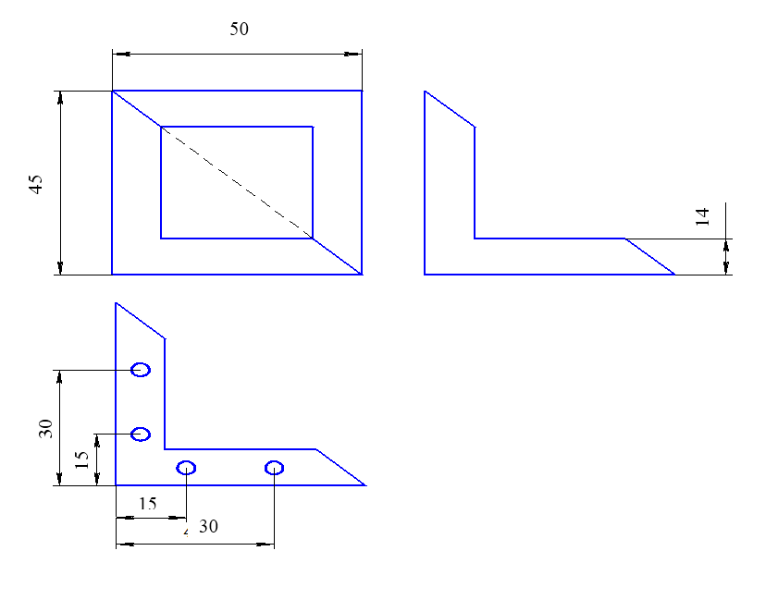
Модуль «А» Разметка металла
Рекомендованное время на выполнение модуля 30 минут.
Цель: выполнить разметку листового металла в
выполнения модуля.
соответствии с чертежом и размерами заготовки.
Оборудование и приспособления: заточной станок, разметочная плита.
Инструменты: линейка измерительная, чертилка, транспортир, плоскогубцы, слесарный молоток, кернер, щетка стальная.
Расходные материалы: листовой металл.
Средства индивидуальной защиты: обувь специальная; спецодежда; кепка; очки защитные.
Содержание задания:
- Организовать рабочее место.
- Изучить чертеж изделия.
- Очистить заготовку.
- Определить базы для разметки детали.
- Выбрать необходимый слесарный и мерительный инструмент.
- Выполнить разметку металла.

СТОП: Сообщить членам жюри об окончании

Модуль «В» Изготовление изделия
Рекомендованное время на выполнение модуля 60 минут.
Цель: изготовить изделие «Уголок оконный» в соответствии с чертежом.
Оборудование и приспособления: верстак, тиски слесарные.
Инструменты: ножовка по металлу, напильник, плоскогубцы, наждачная бумага.
Расходные материалы: листовой металл.
Средства индивидуальной защиты: обувь специальная; спецодежда; кепка; очки защитные, перчатки х/б.
Содержание задания:
- Определить последовательность выполнения работ.
- Изготовить изделие «Уголок оконный».
СТОП: Сообщить членам жюри об окончании выполнения модуля.

ЗАДАНИЕ 2 Изготовить изделие «Петля навесная»
Модули конкурсного задания:
Модуль «А»: Разметка металла.
Модуль «В»: Изготовление изделия.

Вес модулей конкурсного задания:
Модуль | Название модуля | Объем
Модуль | Название модуля | Рекомендуемое время выполнения | Деление баллов
А | Разметка металла | 30 минут | 33,3%
B | Изготовление изделия | 60 минут | 66,7%
ИТОГО: |  | 90 минут | 100%

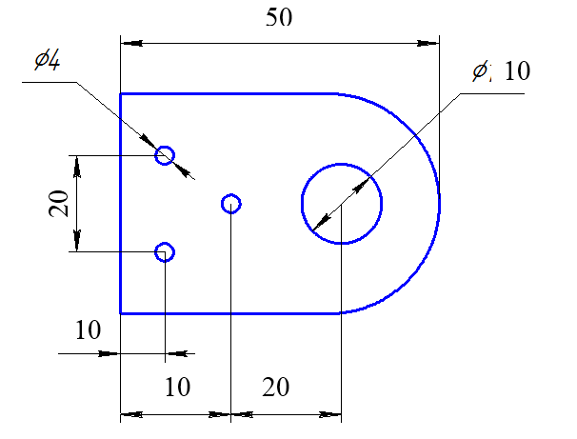

Модуль «А» Разметка металла
Рекомендованное время на выполнение модуля 30 минут.
Цель: выполнить разметку листового металла в соответствии с чертежом и размерами заготовки.
Оборудование и приспособления: заточной станок, разметочная плита.
Инструменты: линейка измерительная, чертилка, транспортир, циркуль, плоскогубцы, слесарный молоток, кернер, щетка стальная.
Расходные материалы: листовой металл.
Средства индивидуальной защиты: обувь специальная; спецодежда; кепка; очки защитные.
Содержание задания:
- Организовать рабочее место.
- Изучить чертеж изделия.
- Очистить заготовку.
- Определить базы для разметки детали.
- Выбрать необходимый слесарный и мерительный инструмент.
- Выполнить разметку металла.
СТОП: Сообщить членам жюри об окончании выполнения модуля.

Модуль «В» Изготовление изделия
Рекомендованное время на выполнение модуля 60 минут.
Цель: изготовить изделие «Петля навесная» в соответствии с чертежом.
Оборудование и приспособления: станок вертикально-сверлильный, верстак, тиски слесарные.
Инструменты: ножовка по металлу, напильник, плоскогубцы, сверло ø4 мм, сверло ø10 мм, наждачная бумага.
Расходные материалы: листовой металл.
Средства индивидуальной защиты: обувь специальная; спецодежда; кепка; очки защитные, перчатки х/б.
Содержание задания:
- Определить последовательность выполнения работ.
- Изготовить изделие «Петля навесная».
СТОП: Сообщить членам жюри об окончании выполнения модуля.

Приложение 2
Критерии оценки
Модуль | Наименование параметра качества | Критерии оценки | Коли-чество баллов
Задание 1 Изготовить изделие «Угольник оконный»
Модуль «А» | Выполнение разметки | Разметка стальной пластины выполнена верно. | 5
Модуль «А» | Выполнение разметки | При разметке стальной пластины допущены неточности. | 3
Модуль «А» | Выполнение разметки | Разметка стальной пластины выполнена не верно. | 0
Модуль «А» | Организация рабочего места | Рабочее место организовано с соблюдением требований | 5
Модуль «А» | Организация рабочего места | Рабочее место организовано с небольшими отклонениями от требований | 3
Модуль «А» | Организация рабочего места | Рабочее место организовано без соблюдения требований | 0
Модуль «А» | Соблюдение правил пользования инструментами при проведении разметки | Все правила пользования инструментами соблюдены | 5
Модуль «А» |  | Нарушено хотя бы одно из правил пользования инструментами | 0
Модуль «А» | Соблюдение техники безопасности при выполнении разметки | Техника безопасности соблюдена | 5
Модуль «А» | Соблюдение техники безопасности при выполнении разметки | Нарушено хотя бы одно из правил техники безопасности | 0
Итого по модулю «А» |  |  | 20
Модуль «В» | Выполнение размеров | Изделие выполнено в соответствии с заданными размерами | 25
Модуль «В» |  | Один из размеров не соответствует размерам на чертеже | 10
Модуль «В» |  | Два и более размеров не соответствуют размерам на чертеже | 0
Модуль «В» | Соблюдение техники безопасности при выполнении разметки | Техника безопасности соблюдена | 5
Модуль «В» | Соблюдение техники безопасности при выполнении разметки | Нарушено хотя бы одно из правил техники безопасности | 0
Итого по модулю «В» |  |  | 30
ИТОГО ПО ЗАДАНИЮ 1 |  |  | 50
Задание 2 Изготовить изделие «Петля навесная»
Модуль «А» | Выполнение разметки | Разметка стальной пластины выполнена верно. | 5
Модуль «А» | Выполнение разметки | При разметке стальной пластины допущены неточности. | 3
Модуль «А» | Выполнение разметки | Разметка стальной пластины выполнена не верно. | 0
Модуль «А» | Организация рабочего места | Рабочее место организовано с соблюдением требований | 5
Модуль «А» | Организация рабочего места | Рабочее место организовано с небольшими отклонениями от требований | 3
Модуль «А» | Организация рабочего места | Рабочее место организовано без соблюдения требований | 0
Модуль «А» | Соблюдение правил пользования инструментами при проведении разметки | Все правила пользования инструментами соблюдены | 5
Модуль «А» |  | Нарушено хотя бы одно из правил пользования инструментами | 0
Модуль «А» | Соблюдение техники безопасности при выполнении разметки | Техника безопасности соблюдена | 5
Модуль «А» | Соблюдение техники безопасности при выполнении разметки | Нарушено хотя бы одно из правил техники безопасности | 0
Итого по модулю «А» |  |  | 20
Модуль «В» | Выполнение размеров | Изделие выполнено в соответствии с заданными размерами | 25
Модуль «В» |  | Один из размеров не соответствует размерам на чертеже | 10
Модуль «В» |  | Два и более размеров не соответствуют размерам на чертеже | 0
Модуль «В» | Соблюдение техники безопасности при выполнении разметки | Техника безопасности соблюдена | 5
Модуль «В» | Соблюдение техники безопасности при выполнении разметки | Нарушено хотя бы одно из правил техники безопасности | 0
Итого по модулю «В» |  |  | 30
ИТОГО ПО ЗАДАНИЮ 2 |  |  | 50
ОБЩЕЕ КОЛИЧЕСТВО БАЛЛОВ |  |  | 100

Приложение 3

ПРОТОКОЛ

конкурса профессионального мастерства

в формате «WorldSkills Russia» по компетенции «Обработка листового металла»

среди студентов технических специальностей

ЗАДАНИЕ 1

№ участника | Ф.И.О. студента | Модуль «А» |  |  |  | Модуль «В» |  | СУММА БАЛЛОВ
№ участника | Ф.И.О. студента | Выполнение разметки | Организация рабочего места | Соблюдение правил пользования инструментами при проведении разметки | Соблюдение техники безопасности при выполнении разметки | Выполнение размеров | Соблюдение техники безопасности при изготовлении изделия | СУММА БАЛЛОВ
№ участника | Ф.И.О. студента | 5 | 5 | 5 | 5 | 25 | 5 | 50

Продолжение приложения 3

ЗАДАНИЕ 2

№ участника | Ф.И.О. студента | Модуль «А» |  |  |  | Модуль «В» |  | СУММА БАЛЛОВ
№ участника | Ф.И.О. студента | Выполнение разметки | Организация рабочего места | Соблюдение правил пользования инструментами при проведении разметки | Соблюдение техники безопасности при выполнении разметки | Выполнение размеров | Соблюдение техники безопасности при выполнении разметки | СУММА БАЛЛОВ
№ участника | Ф.И.О. студента | 5 | 5 | 5 | 5 | 25 | 5 | 50

Члены комиссии ______________________________ /___________________ /

______________________________ /___________________ /

______________________________ /___________________ /

Приложение 4

ИТОГОВЫЙ ПРОТОКОЛ

конкурса профессионального мастерства

в формате «WorldSkills Russia» по компетенции «Обработка листового металла»

среди студентов технических специальностей

№ участника | Ф.И.О. студента | ЗАДАНИЕ 1 | ЗАДАНИЕ 2 | СУММА  БАЛЛОВ | МЕСТО

Члены комиссии ______________________________ /___________________ /

______________________________ /___________________ /

______________________________ /___________________ /

